核军备竞赛模型
一 题目建设背景
- 冷战时期美苏两个超级大国都声称为了保卫自己的安全，实行“核威慑战略”，核军备竞赛不断升级。
- 随着前苏联的解体和冷战的结束，双方通过了一系列的核裁军协议，核军备竞赛得以缓和。
二 问题提出
- 是否存在一个双方都暂停扩张的平衡状态的情况，使得双方的核军备不会无限扩张。
- 估计平衡状态下双方拥有的最少的核武器的数量大小，并预测影响导致这种影响的因素有哪些。
- 当一方采取加强防御、提高武器精度、发展多弹头导弹等措施时，平衡状态会发生什么变化？
三 模型假设
- 假设以双方的核军备数量来预测双方的核军备实力的大小。
- 假设双方的核威慑采取如下的策略进行：
- 一致认为对方发起第一次核打击，且倾其所有；
- 任一方被打击后，有足够的核导弹去毁灭对方；
- 在双方进行核打击时，一发炮弹只能打击一个目标；
- 进行核打击时存在一个摧毁的可能性值，就是说双方进核打击时不能全部打完，只能打击一个目标的全部值乘以该概率后的最终值，该可能性值的大小由常数表示。
四 模型建立
- 利用函数y=f(x)来表示乙方有x枚导弹，甲方为了维护自己的安全所需要制作的最少的核军备数量
- 利用函数x=g(y)来表示甲方有y枚导弹，乙方为了维护自己的安全所需要制作的最少的核军备数量
- 若乙方倾其所有对甲方进行核打击，即x=0时，y=y0，其中的y0即是指乙方导弹数量为0时，甲方为完全摧毁乙方工业或交通中心等所需要的最少的导弹数量，该值也是甲方对乙方的威慑值。
- 1.甲方安全线的绘制：
利用y=y0+x和y=y0两个方程函数可以大概绘制出甲方安全线的大致位置:
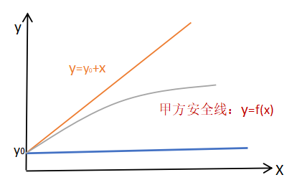

从图中可以看出甲方安全线函数为y=f(x)处于函数 y=y0+x和函数y=y0之间，该曲线表示的就是乙方与甲方进行核打击后，乙方已经倾其所有，而甲方的威慑值则是由核打击完成后的y0开始增加，以保证甲方始终处于安全范围内并且始终所建立的要比乙方原有的x枚导弹要少，这样可以将经费用于建造其他设备。
2.甲乙双方安全线，以及双方安全区的示意图：
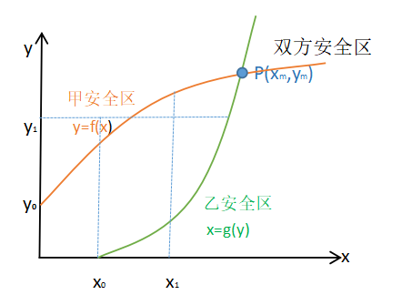
如上图为甲乙安全线以及双方安全区的表示，其中P点表示的就是核军备竞赛的甲乙双方处于一个平衡状态，P点之前存在甲乙双方各自的一个安全区。
- 设甲方的残存率为S，其中S表示的是乙方一枚导弹攻击甲方的一个基地，基地未被摧毁的概率。首先就需要讨论如下的三种情况，若x<y,即乙方以x枚导弹来攻击甲方y枚导弹中的x个，S*x个基地未摧毁，y-x个基地未被攻击，既可以得出公式y=y0+(1-S)x；若x=y，即有y=y0/S；若y<x<2y,甲的x–y个被攻击2次，S*2(x–y)个未摧毁； y –(x–y)=2y– x个被攻击1次，S(2y– x )个未被摧毁,其完整公式：y=y0/[(2-S)*S]+(1-S)*x/(2-S);若x=2*y时，就有y=y0/S^2。根据分析得出的方程可以得知，当x=2y或者x=y时，得出的y分别为y=y0/S^2和y=y0/S。这样就可以得出x=a*y时，y=y0/S^a。因此可以得出如下图所示：(y=f(x)为一个上凸的曲线)
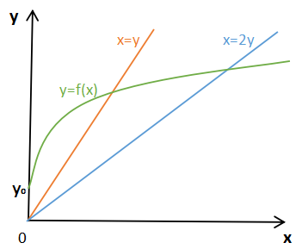
变化的讨论：当甲的威慑值变大，即有根据y=y0/S^a的公式可以得知，将y对S求导可以得出y`=y0/T,该T就表示的是y对S求导之后的一系列数据，根据公式就可以得知，y0增大后就会导致该曲线上移，并且由于斜率变大，既可以得知该曲线会变陡。当甲方的残存率变大，将上述公式对y0求导，即有y`=1/L,L表示对y0求导后的一系列数据，故可知S变大后，y变小，斜率变小，就可以得知曲线变平了。
五 模型讨论
- 乙方增加经费保护及疏散工业、交通中心等目标。 军备竞赛将会如何发展呢？
面对乙方的这种被动防御，甲方的威慑值y0就会被动放大，这样就使得曲线上移，平衡点也会往在原有平衡点位置的右上方移动。因此乙的这种被动防御会使得核军备竞争加剧。
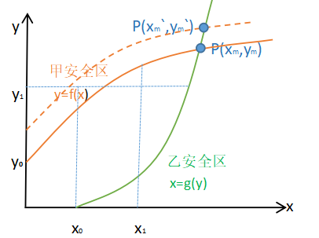

- 甲方将固定核导弹基地改进为可移动发射架。 军备竞赛将会如何发展呢？
甲方的这种自动式防御系统可以使得甲方的残存率变大，不易被攻击，而乙方的安全线没有什么什么变化，甲方由于该发射架使得甲所需要制造的核弹数量变小，因此x变小，甲的安全线开始向y轴靠近。因此可知甲方的这种行为会使得甲乙双方的核弹数量减少。
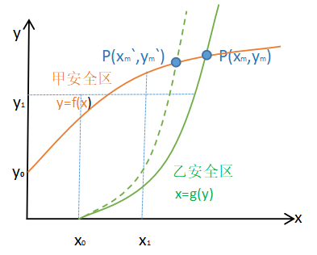
- 双方发展多弹头导弹，每个弹头可以独立地摧毁目标。 军备竞赛会如何发展呢？(x , y仍为双方核导弹的数量)
发展多弹头导弹时，甲乙双方的威慑值和残存率都会变小。在双方残存率和威慑值都变小的情况下，平衡点的变化可以是在原有的平衡点位置的左下或者右上的位置。具体情况还是需要进一步的讨论。
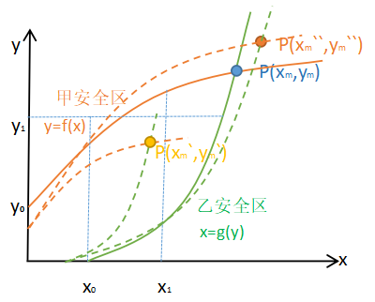
六 结果总结
通过对核军备竞赛的讨论，将甲乙双方进行模型假设，假设完成后利用模型对双方军备实力进行对比，通过模型可以看出双方实力因素的影响是多方面的，在核军备竞争的情况下，都是为了和平而制造的武器弹药，因此，核军备竞争的主要目的是为了世界和平而不是打仗，所以我们要秉持人类命运共同体的思想，这样才能使得人类社会更加的繁荣富强。

